

Bemutatkozás

2011 januárjában alakult meg és október óta újabb tagokkal megújult erővel küzd és dolgozik a sikerért és az eredményekért a kizárólag lányokból álló - Magyarországon és talán Európában is egyedüli - női rally csapat a "Miss Rally Team".
A csapat a Radó Rallye Team támogatásával, Radó István - többszörös bajnok rallye versenyző ötlete alapján és az ő irányításával jött létre. A lányok kitartóan és szorgalmasan küzdenek, hogy eredményes és elismert rally versenyzők lehessenek. A Radó Rally-suli által nyújtott hatékony oktatásnak köszönhetően a lányok folyamatosan fejlődnek és egyre ügyesebbek lesznek, ezt tükrözi, hogy több amatőr mini-rally versennyel a hátuk mögött, mondhatni „férfias küzdelemben” máris számos dobogós helyezést tudhatnak magukénak.
A 2012-es versenyévadban pedig szeretnének még előrébb lépni és szeretnék bizonyítani, hogy méltó helyük van a fiúk között még ebben az igazán kemény, férfias sportágban is, ezért ebben az évben már komolyabb másodosztályú, illetve hosszabb távú rally – túra versenyeken is szeretnének majd rajthoz állni és jó eredményeket elérni!
A végcél természetesen a rally I. osztályban való sikeres szereplés hazai és nemzetközi versenyeken egyaránt.

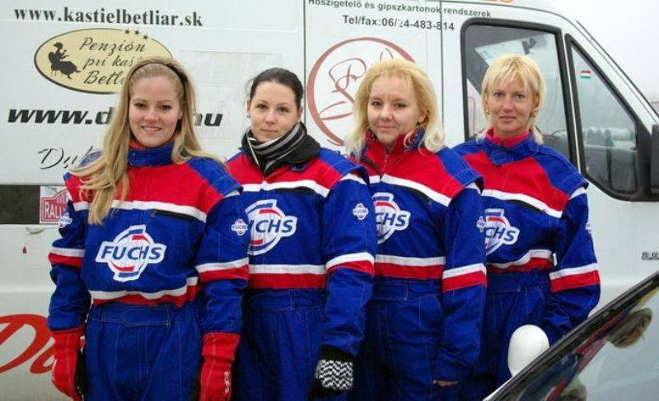
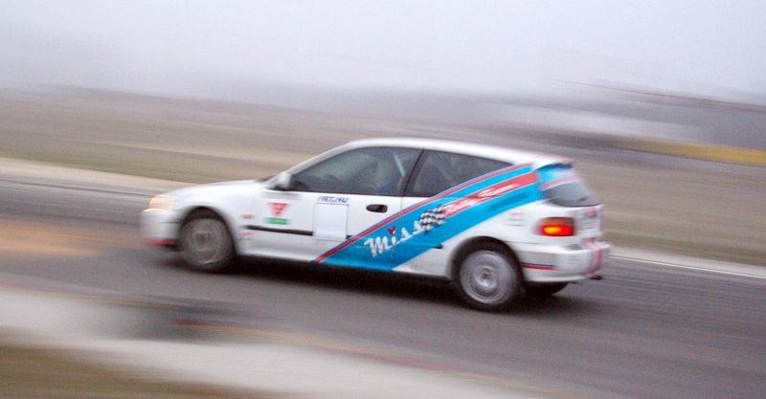
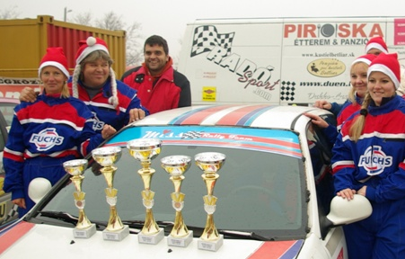
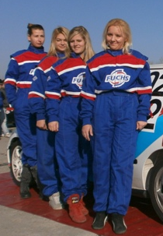

Bővebb Infó: http://www.missrally.hu/bemutatkozas.htm

